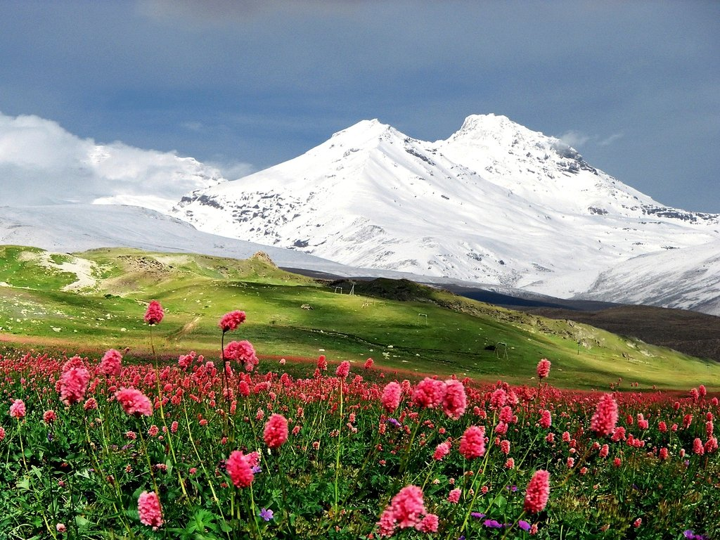

Ассоциация женщин-предпринимателей России
совместно с некоммерческим партнёрством
«Корпорация "Развитие и совершенствование"» (г. Москва)
приглашает предпринимателей, руководителей,
специалистов, общественные организации, блогеров,
врачей и других представителей медицинского сообщества,
туриндустрии, фитнес-индустрии,
производителей продукции и услуг для здоровья и красоты,
благотворительные фонды, любителей активного отдыха
на Бархатную неделю в Кабардино-Балкарской Республике
в период с 21-го по 27 сентября 2020 года!

Приглашаем Вас принять участие в уникальном проекте «БАРХАТНАЯ НЕДЕЛЯ В КАБАРДИНО-БАЛКАРИИ» – Межрегиональном форуме «Здоровый мир», фестивале «Открытое знание», оздоровительно-познавательном туре «Кавказский калейдоскоп», выставке-ярмарке продукции и услуг для здоровья в гостеприимной и солнечной Кабардино-Балкарии, красивейшем регионе СКФО. Вас ждут – при участии ведущих специалистов и экспертов – обмен опытом и успешными практиками с целью сохранения и укрепления здоровья и иммунитета, мастер-классы, консультации и рекомендации по восстановлению и сохранению здоровья и качества жизни, нетворкинг, новые возможности для успешного развития деятельности и бизнеса, оздоровительного, сельского, гастрономического и этнотуризма, и, конечно же, кардинальная релакс-перезагрузка после длительного и изнурительного карантина!
Мы подготовили для вас яркую и насыщенную деловую, оздоровительную, культурную и гастрономическую программу, тур «Кавказский калейдоскоп», выставку-ярмарку продукции и услуг для здоровья и красоты.
Основные мероприятия проекта пройдут на площадках санатория «Чайка» и пансионата «Эльбрус», широко известных далеко за пределами КБР своими эффективными лечебными методиками, уникальными термальными источниками и развитой инфраструктурой эффективного оздоровления и СПА-релакса.
Изюминкой проекта является тур «Кавказский калейдоскоп», предлагающий яркое знакомство с живописной природой Кабардино-Балкарии, с посещением потрясающих своей первозданной красотой горных ущелий (Черекское, Чегемское, Адыл-Су), Приэльбрусья, Поляны нарзанов и знаменитого парка «Флай Чегем». Вас ждёт купание в термальных источниках, посещение «мест силы», дегустация всемирно известных вод «Нарзан», мастер-класс по изготовлению хычинов - самого популярного балкарского блюда, с дегустацией в уютном сельском подворье, побываете вы и на молочной ферме, - всё это даст вам возможность почувствовать прелесть сельской жизни.
Несомненно, вас привлечёт кавказская кухня с особенной кулинарной историей – вкусные питательные блюда из экологичных продуктов, живая минеральная вода, незабываемое кавказское гостеприимство, этноколорит, целебный горный воздух, солнце, трекинг, зажигательные танцы, песни в горах у костра!
Наша программа для тех, кто хочет дать передышку своему организму, своей душе и телу. Незабываемая бархатная неделя на природе, в удалении от городской суеты и в то же время в комфортных условиях, со всеми удобствами, надолго останется в памяти, как и отдых души через любование красотой природных пейзажей. Уверены, что вы укрепите свой иммунитет, почувствуете радость жизни, избавитесь от стресса, усталости и разгрузите нервную систему – благодаря чудесным местам силы в красивейших ущельях и горах, в том числе вы увидите европейскую достопримечательность – высшую точку материка – гору Эльбрус и знаменитый Чегемский парадром, где, с опытными инструкторами, можно насладиться фантастичным полётом на параплане!
Ждём вас с нетерпением и любовью на нашей гостеприимной земле для интересного и полезного общения, обмена опытом, отдыха, оздоровления и релакса в потрясающей атмосфере, вы получите яркие и незабываемые впечатления!
Стоимость участия – 35 000 руб., включает в себя: трансфер, проживание в санатории с оздоровлением (бассейн с минеральной водой, фиточай, кислородный коктейль, ароматерапия, консультация врача-терапевта) и пансионате в сосновом бору в Приэльбрусье, трёхразовое питание (завтрак, обед, ужин, возможно вегетарианское меню), тур «Кавказский калейдоскоп», аренду помещений с мультимедийным оборудованием, вечер-фуршет кавказской кухни с развлекательной программой, печатную, рекламную продукцию, деловое, экскурсионное, информационное, фото- и PR-сопровождение.
Стоимость участия в выставке-ярмарке - 1 место (стол, стул, баннер) – 6500 руб.
Более подробно узнать об условиях участия, сотрудничества и спонсорства можно по тел.: +7 928 930 96 04 (WhatsApp), (866 2) 72 25 73) e-mail: assower_kbr@mail.ru, www.assower.ru.

КРАТКАЯ ПРОГРАММА

21 сентября 2020 г.

Заезд и размещение участников
Обед
Обзорная экскурсия по г. Нальчику
Вечер знакомств – фуршет с кавказской кухней, зажигательная
развлекательная программа

22 сентября 2020 г.

Завтрак
Форум «Здоровый мир» – конференция
Кофе-брейк
Выставка-ярмарка продукции здоровья и красоты
Обед
Тур «Кавказский калейдоскоп» – Баксанский район, СПА-центр
термальных источников «Гедуко» (купание)
Ужин

23 сентября 2020 г.

Форум «Здоровый мир» – фестиваль «Открытое знание» – мастер-
классы по оздоровительным практикам, пространство живого
общения, консультации специалистов, психологов
Обед
Тур «Кавказский калейдоскоп» – экскурсия в Чегемский район
с посещением Чегемского ущелья, Чегемских водопадов, парка
«Флай Чегем», парадрома
Ужин

24 сентября 2020 г.

Завтрак
Форум «Здоровый мир» – фестиваль «Открытое знание» –
презентация Программы корпоративного здоровья, мастер-классы,
консультации
Обед
Тур «Кавказский калейдоскоп» – экскурсия в живописный Черекский
район с посещением удивительных по красоте Голубых Озёр,
дайвинг-центра, теснины величавого Черекского ущелья, этнокомлекса «Верхняя Балкария (практики медитации, настройка на «место силы»), мастер-классом по приготовлению балкарских
хычинов и дегустацией в уютном сельском подворье
Ужин

25 сентября 2020 г.

Завтрак
Отъезд на горнолыжный курорт «Приэльбрусье»
Тур «Кавказский калейдоскоп» – экскурсия на Эльбрус c подъёмом на маятниково-канатной дороге, Поляну нарзанов (дегустация нарзана из природного источника)
Обед
Форум «Здоровый мир» – фестиваль «Открытое знание» –
дыхательные практики
Ужин
Вечер с песнями у костра, досуг

26 сентября 2020 г.

Завтрак
Тур «Кавказский калейдоскоп» – экскурсия в живописное ущелье
«Адыл-Су (через пограничную зону)
Обед
Форум «Здоровый мир» – фестиваль «Открытое знание» –
дыхательные практики, консультации психологов
Ужин
Досуг, дискотека под открытым небом

27 сентября 2020 г.

Завтрак
Форум «Здоровый мир» – фестиваль «Открытое знание» – экспертная
сессия, презентация оздоровительных программ для специалистов
Обед
Экскурсия на Чегет, посещение рынка изделий народных промыслов
Прощание, объятия, отъезд участников

Каждое утро перед завтраком – настройка на день, оздоровительная
гимнастика (комплекс бодрости», в санатории – бассейн с
минеральной водой.

Досуг - настольные игры, тренажёрный, спортивный зал, караоке,
бассейн.

Что брать с собой в горы: одежда, рассчитанная на возможные резкие
температурные колебания, удобная спортивная обувь, крем от
загара, солнечные очки.

Самостоятельно и по желанию оплачиваются активности на
парадроме (полёт на параплане, зиплайн, прыжок, квадрациклы,
конные прогулки), персональная профессиональная фотосессия,
пикник на природе, сауна с бассейном в Приэльбрусье, подъём на
новой гондольной канатной дороге).

Возможны незначительные изменения в программе.

СПЕШИТЕ, КОЛИЧЕСТВО МЕСТ ОГРАНИЧЕНО!

